## 实验十二　传感器的简单使用



一、热敏电阻的特性

1．实验原理

闭合电路欧姆定律，用欧姆表进行测量和观察．

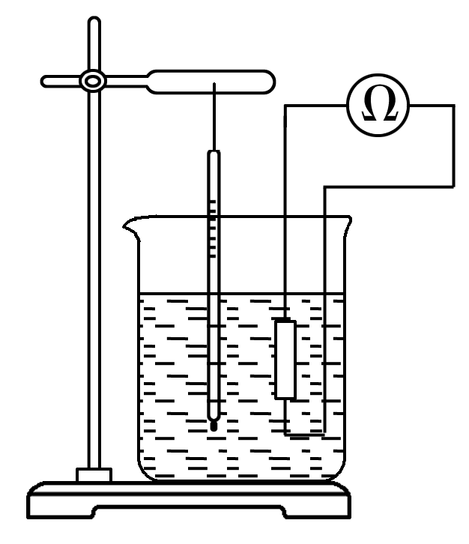

图1

2．实验器材

半导体热敏电阻、多用电表、温度计、铁架台、烧杯、凉水和热水．

3．实验步骤

(1)按图1连接好电路；

(2)把多用电表置于欧姆挡，并选择适当的量程测出烧杯中没有水时热敏电阻的阻值，并记下温度计的示数；

(3)向烧杯中注入少量的冷水，使热敏电阻浸没在冷水中，记下温度计的示数和多用电表测量的热敏电阻的阻值；

(4)将热水分几次注入烧杯中，测出不同温度下热敏电阻的阻值，并记录．

4.数据处理

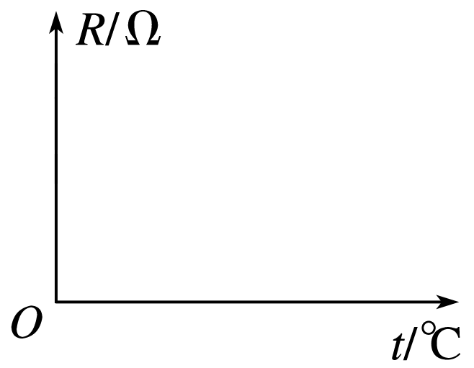

图2

在图2坐标系中，粗略画出热敏电阻的阻值随温度变化的图线．

5．实验结论

热敏电阻的阻值随温度的升高而减小，随温度的降低而增大．

6．注意事项

实验时，加热水后要等一会儿再测热敏电阻阻值，以使电阻温度与水的温度相同，并同时读出水温．

二、光敏电阻的特性

1．实验原理

闭合电路欧姆定律，用欧姆表进行测量和观察．

2．实验器材

光敏电阻、多用电表、小灯泡、滑动变阻器、导线、电源．

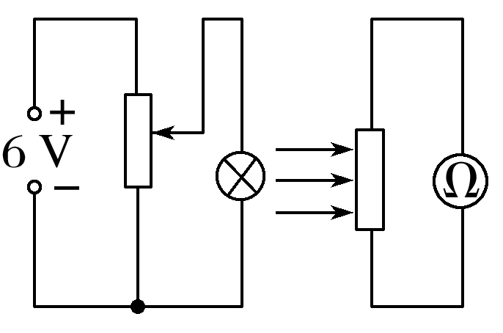

图3

3．实验步骤

(1)将光敏电阻、多用电表、灯泡、滑动变阻器按图3所示电路连接好，其中多用电表置于“×100”挡；

(2)先测出在室内自然光的照射下光敏电阻的阻值，并记录数据；

(3)打开电源，让小灯泡发光，调节小灯泡的亮度使之逐渐变亮，观察多用电表表盘指针显示光敏电阻阻值的情况，并记录；

(4)用手掌(或黑纸)遮光时，观察多用电表表盘指针显示光敏电阻阻值的情况，并记录．

4．数据处理

根据记录数据分析光敏电阻的特性．

5．实验结论

(1)光敏电阻在暗环境下电阻值很大，强光照射下电阻值很小；

(2)光敏电阻能够把光照强弱这个光学量转换为电阻这个电学量．

6．注意事项

(1)实验中，如果效果不明显，可将电阻部分电路放入带盖的纸盒中，并通过盖上小孔改变照射到光敏电阻上的光的多少来达到实验目的；

(2)欧姆表每次换挡后都要重新进行欧姆调零．



例1　(2016·全国卷Ⅰ·23)现要组装一个由热敏电阻控制的报警系统，要求当热敏电阻的温度达到或超过60 ℃时，系统报警．提供的器材有：热敏电阻，报警器(内阻很小，流过的电流超过*I*c时就会报警)，电阻箱(最大阻值为999.9 Ω)，直流电源(输出电压为*U*，内阻不计)，滑动变阻器*R*1(最大阻值为1 000 Ω)，滑动变阻器*R*2(最大阻值为2 000 Ω)，单刀双掷开关一个，导线若干．



在室温下对系统进行调节，已知*U*约为18 V，*I*c约为10 mA；流过报警器的电流超过20 mA时，报警器可能损坏；该热敏电阻的阻值随温度升高而减小，在60 ℃时阻值为650.0 Ω.

(1)在图4中完成待调节的报警系统原理电路图的连线．

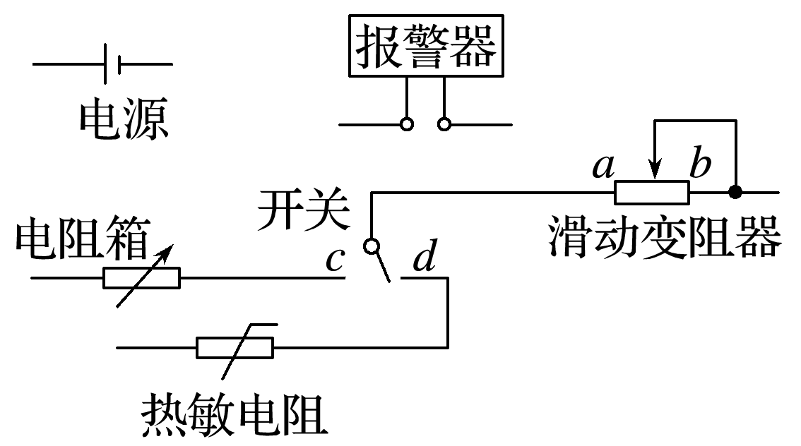

图4

(2)电路中应选用滑动变阻器________(填“*R*1”或“*R*2”)．

(3)按照下列步骤调节此报警系统：

①电路接通前，需将电阻箱调到一固定的阻值，根据实验要求，这一阻值为________Ω；滑动变阻器的滑片置于______(填“*a*”或“*b*”)端附近，不能置于另一端的原因是________．

②将开关向______(填“*c*”或“*d*”)端闭合，缓慢移动滑动变阻器的滑片，直至________．

(4)保持滑动变阻器滑片的位置不变，将开关向另一端闭合，报警系统即可正常使用．

答案　(1)见解析图　(2)*R*2　(3)①650.0　*b*　接通电源后，流过报警器的电流会超过20 mA，报警器可能损坏　②*c*　报警器开始报警

解析　(1)先用电阻箱替代热敏电阻，连接成闭合回路进行调试．电路图连接如图所示．

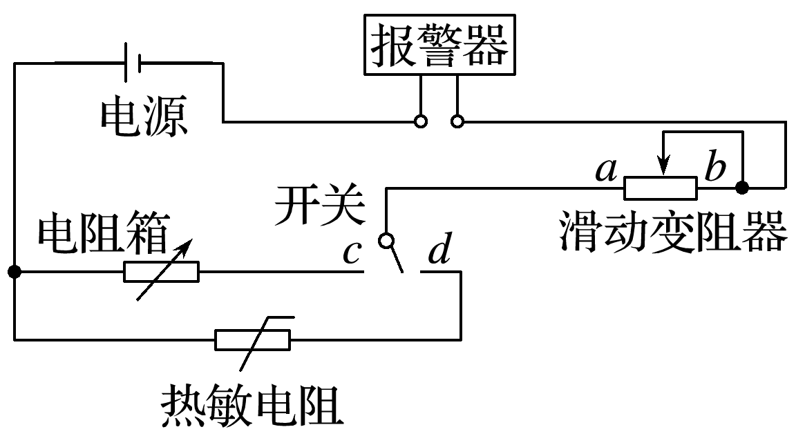

(2)当电路中电流*I*c＝10 mA时，根据闭合电路欧姆定律有*I*c＝，解得*R*总＝1 800 Ω，此时热敏电阻的阻值为650.0 Ω，则滑动变阻器的阻值为1 150 Ω，所以滑动变阻器选*R*2.

(3)①当热敏电阻阻值达到650.0 Ω时，报警器就会报警，用电阻箱替代热敏电阻进行调节，应把电阻箱的阻值调到650.0 Ω.若接通电源后电路中的电流过大(超过20 mA)，报警器就会损坏，电流越小越安全，所以为了电路安全，闭合开关前滑片应置于*b*端．

②用电阻箱替代热敏电阻进行调试，应将开关向*c*端闭合，开关闭合后要减小电路中的电阻直至报警器开始报警．

变式1　某实验小组探究一种热敏电阻的温度特性．现有器材：直流恒流电源(在正常工作状态下输出的电流恒定)、电压表、待测热敏电阻、保温容器、温度计、开关和导线等．



(1)若用上述器材测量热敏电阻的阻值随温度变化的特性，请你在实物图5上连线．

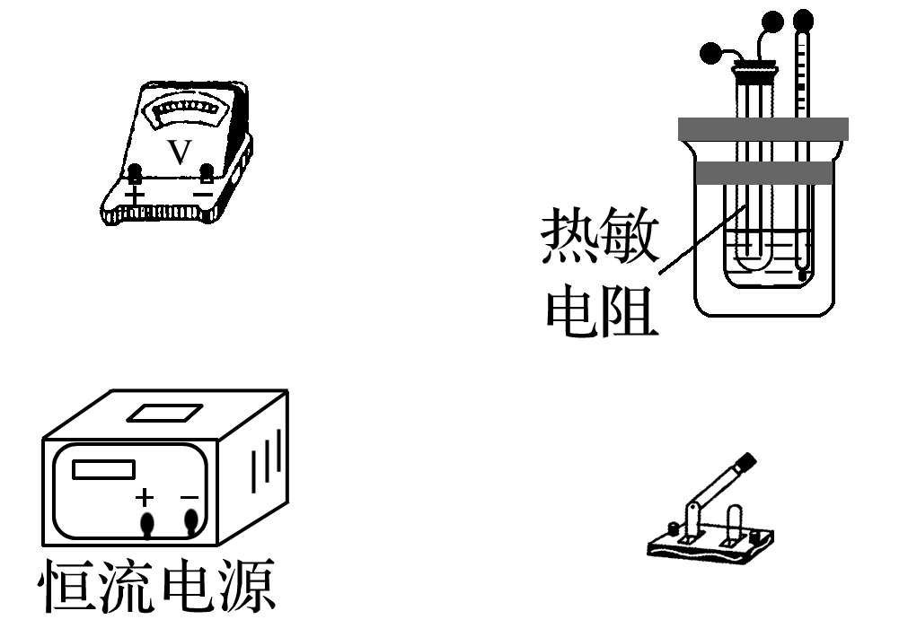

图5

(2)实验的主要步骤：

①正确连接电路，在保温容器中注入适量冷水，接通电源，调节并记录电源输出的电流值；

②在保温容器中添加少量热水，待温度稳定后，闭合开关，________，________，断开开关；

③重复第②步操作若干次，测得多组数据．

(3)实验小组算得该热敏电阻在不同温度下的阻值，并据此绘得图6所示的*R*－*t*关系图线，请根据图线写出该热敏电阻的*R*－*t*关系式：*R*＝________＋________*t*(Ω)．

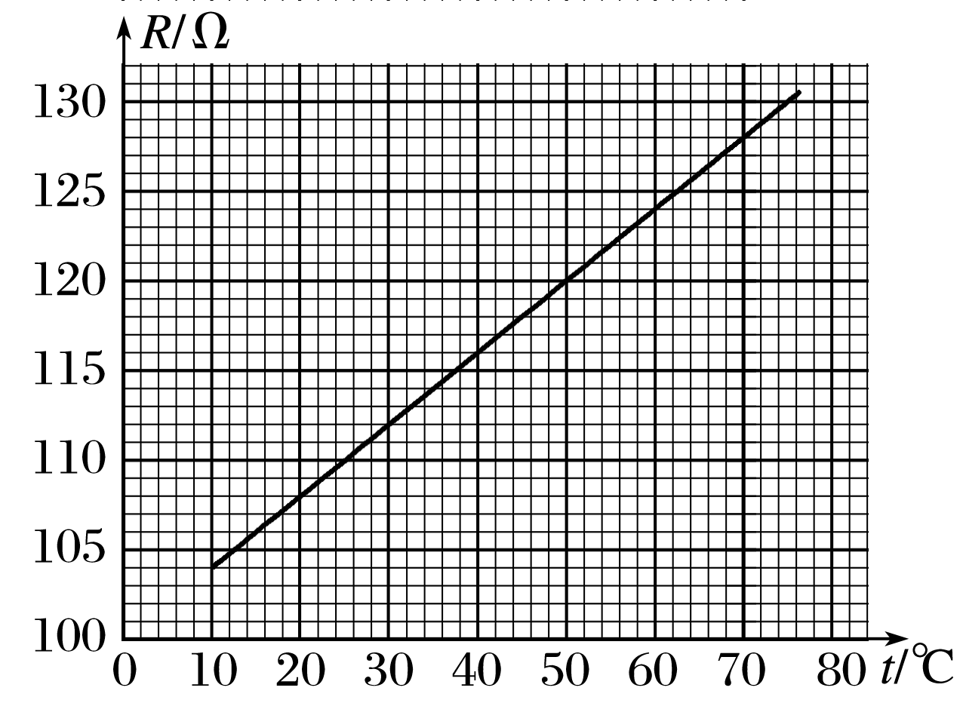

图6

答案　(1)如图所示

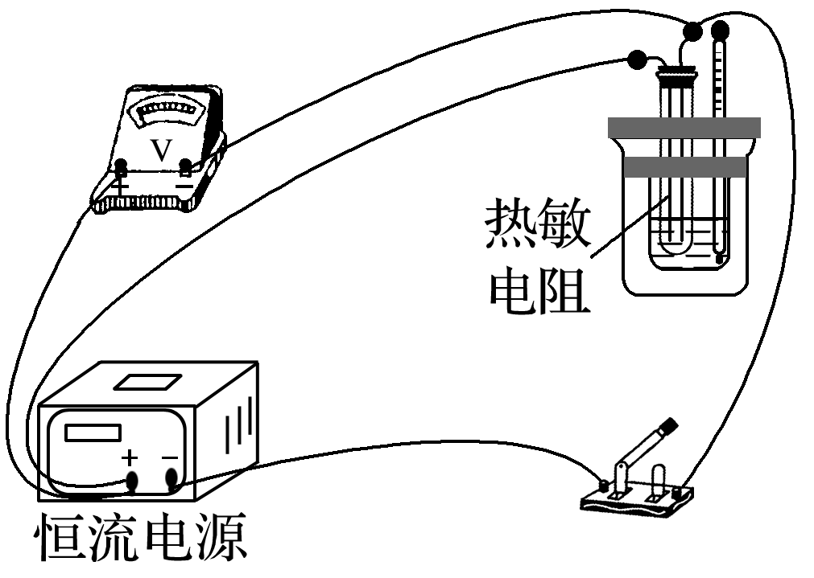

(2)②读取温度计示数　读取电压表示数　(3)100　0.4

解析　(3)由*R*－*t*图线可知，当*t*1＝10 ℃时，*R*1＝104 Ω，当*t*2＝60 ℃时，*R*2＝124 Ω，*R*－*t*图线的斜率为＝0.4 Ω/℃；将图线延长，图线过原点，说明*t*＝0 ℃时的电阻为100 Ω，故*R*－*t*关系式为*R*＝100＋0.4*t* (Ω)．



例2　为了节能和环保，一些公共场所使用光控开关控制照明系统．光控开关可采用光敏电阻来控制，光敏电阻是阻值随着光的照度而发生变化的元件(照度可以反映光的强弱，光越强照度越大，照度单位为lx)．某光敏电阻*R*P在不同照度下的阻值如下表：



|  |  |  |  |  |  |  |
| --- | --- | --- | --- | --- | --- | --- |
| 照度(lx) | 0.2 | 0.4 | 0.6 | 0.8 | 1.0 | 1.2 |
| 电阻(kΩ) | 75 | 40 | 28 | 23 | 20 | 18 |

(1)根据表中数据，请在图7甲所示的坐标系描绘出阻值随照度变化的曲线，并说明阻值随照度变化的特点．

(2)如图乙所示，当1、2两端所加电压上升至2 V时，控制开关自动启动照明系统．请利用下列器材设计一个简单电路，给1、2两端提供电压，要求当天色渐暗照度降低至1.0 lx时启动照明系统，在虚线框内完成电路原理图．(不考虑控制开关对所设计电路的影响)

提供的器材如下：

光敏电阻*R*P(符号，阻值见上表)；

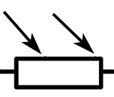

直流电源*E*(电动势3 V，内阻不计)；

定值电阻：*R*1＝10 kΩ，*R*2＝20 kΩ，*R*3＝40 kΩ(限选其中之一，并在图中标出)；

开关S及导线若干．

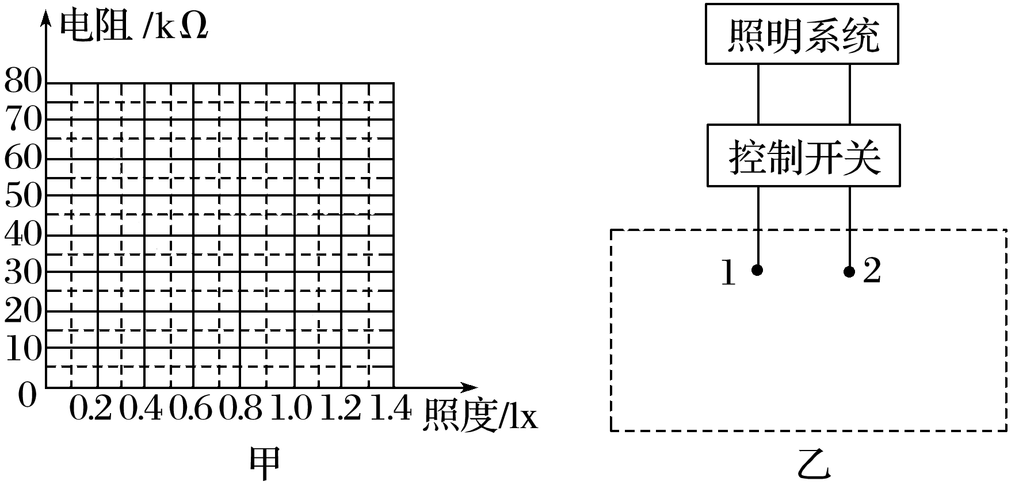

图7

答案　见解析

解析　(1)光敏电阻的阻值随照度变化的曲线如图(a)所示，光敏电阻的阻值随照度的增大而减小．

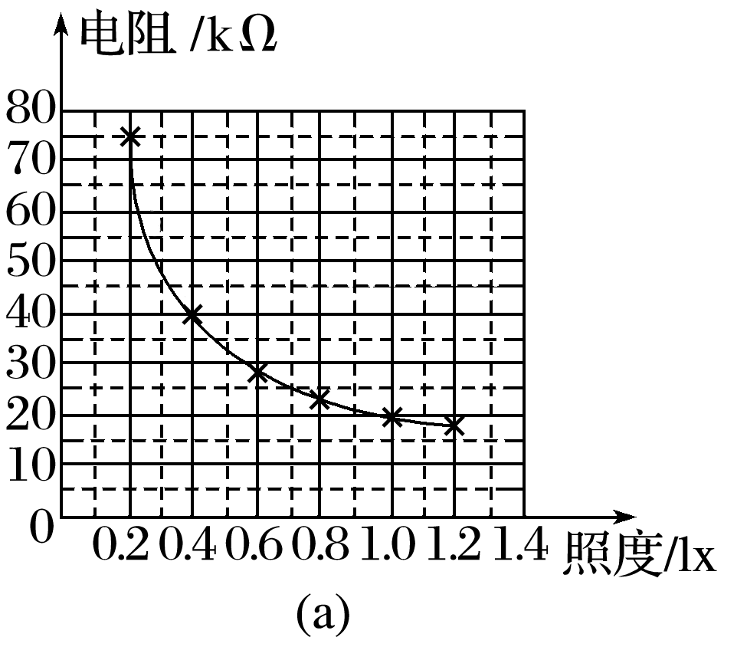

(2)根据串联电阻的正比分压关系，*E*＝3 V，当照度降低至1.0 lx时，1、2两端电压升至2 V，此时光敏电阻阻值*R*P＝20 kΩ，*UR*P＝2 V，串联电阻分压*UR*＝1 V，由＝＝2，得*R*＝＝10 kΩ，故选定值电阻*R*1，电路原理图如图(b)所示．

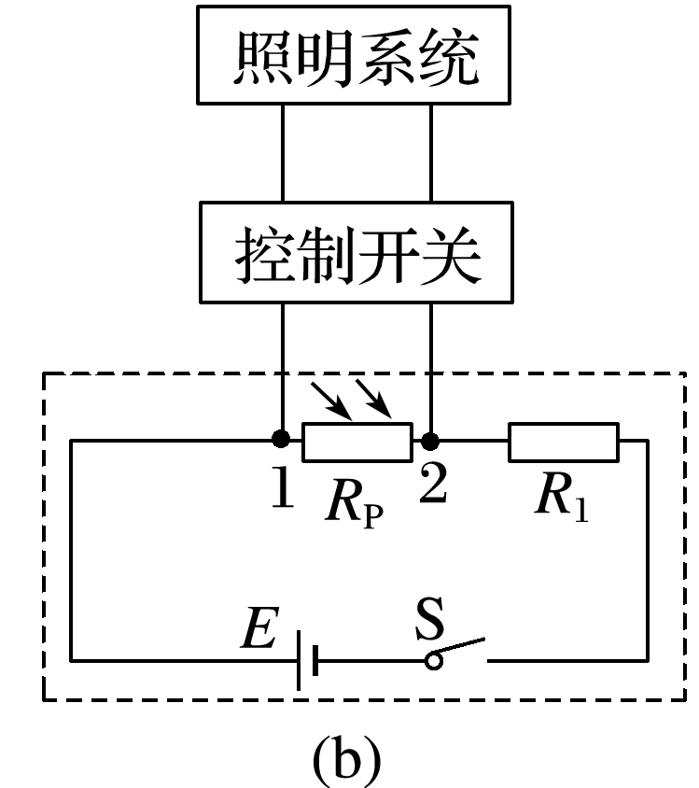

变式2　一台臭氧发生器*P*的电阻为10 kΩ，当供电电压等于24 V时能正常工作，否则不产生臭氧．现要用这种臭氧发生器制成自动消毒装置，要求它在有光照时能产生臭氧，在黑暗时不产生臭氧，拟用一个光敏电阻*R*1对它进行控制，*R*1的阻值在有光照时为100 Ω，黑暗时为1 000 Ω，允许通过的最大电流为3 mA；电源*E*的电动势为36 V，内阻不计；另有一个滑动变阻器*R*2，阻值为0～100 Ω，允许通过的最大电流为0.4 A；还有一个开关S和导线若干．臭氧发生器*P*和光敏电阻*R*1的符号如图8所示．

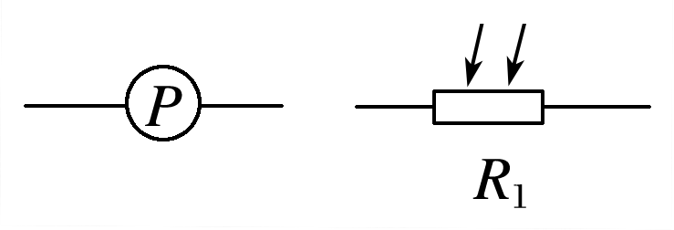

图8

设计一个满足上述要求的电路图，图中各元件要标上字母代号，其中滑动变阻器两固定接线柱端分别标上字母*A*、*B*(电路图画在虚线框内)．

答案　如图所示

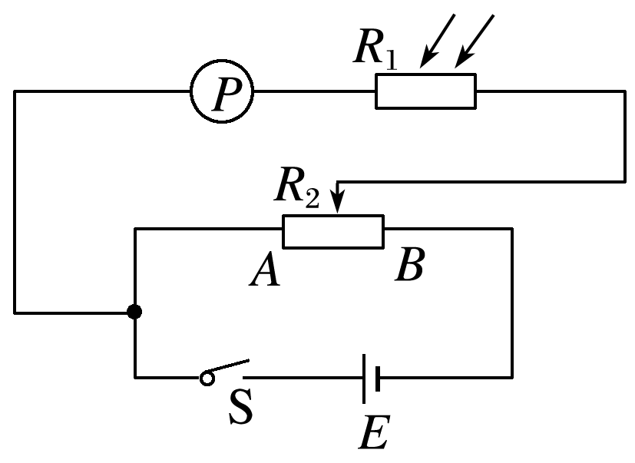

解析　因滑动变阻器最大阻值100 Ω远小于臭氧发生器*P*的电阻10 kΩ，应该采用滑动变阻器的分压式接法，有光照时*P*能正常工作，无光照时*P*不工作．

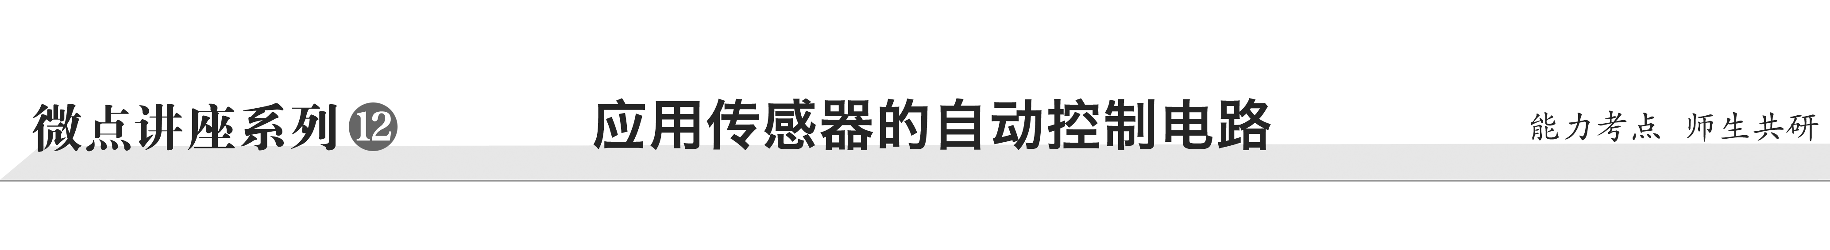

例3　(1)如图9甲所示为某宾馆的房卡，只有把房卡插入槽中，房间内的灯和插座才会有电．房卡的作用相当于一个________(填电路元件名称)接在干路上．



(2)如图乙所示，当房客进门时，只要将带有磁铁的卡*P*插入盒子*Q*中，这时由于磁铁吸引簧片，开关*B*就接通，通过继电器*J*使整个房间的电器的总开关接通，房客便能使用室内各种用电器．当继电器工作时，*c*、*d*相吸，*a*、*b*便接通．请你将各接线端1、2、3、4、5、6、7、8、9、10适当地连接起来，构成正常的电门卡电路．

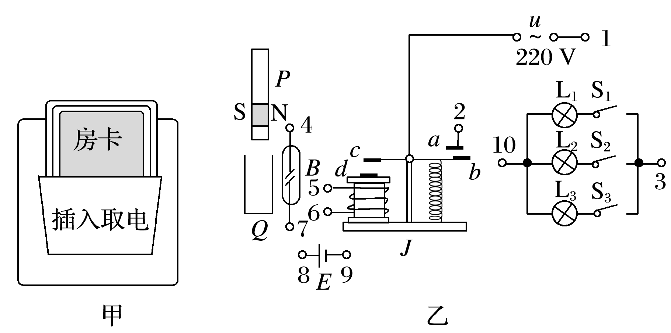

图9

答案　(1)开关　(2)见解析图

解析　(1)房卡可以控制房间内的灯和插座，不插入槽中，房间内所有的灯和插座都不工作，所以房卡相当于干路上的开关．

(2)将开关*B*与电源*E*、线圈连成一个回路；将三个灯泡所在电路与交流电源接成回路，即按8—7,4—5,6—9,1—3,2—10连接起来，构成正常的电门卡电路如图所示．

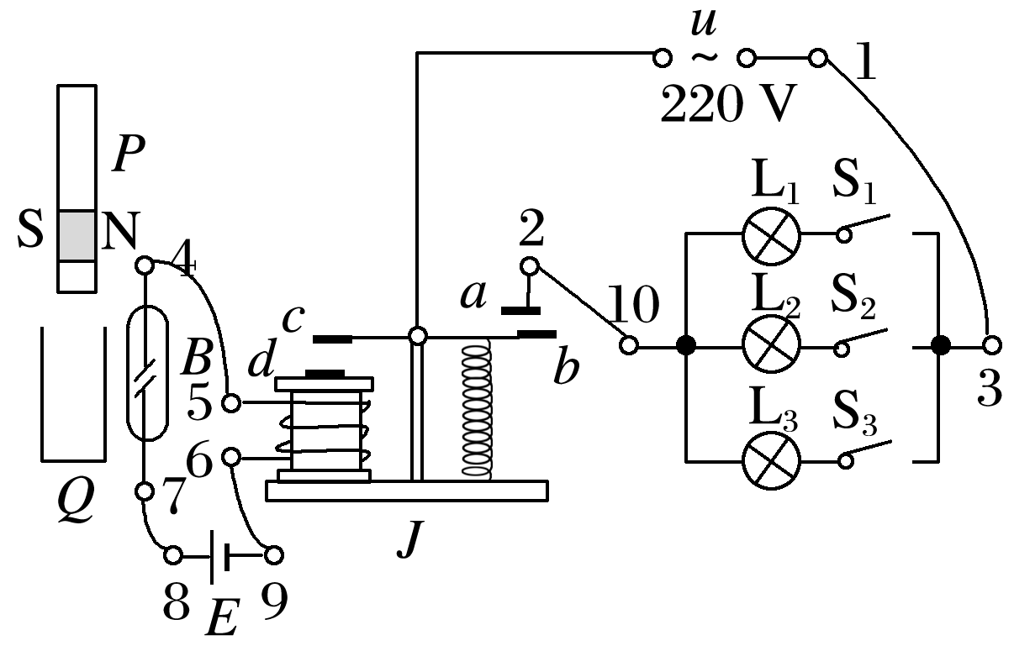

变式3　电控调光玻璃能根据光照强度自动调节玻璃的透明度，将光敏电阻*Rx*和定值电阻*R*0接在9 V的电源上，光敏电阻阻值随光强变化关系如表所示：



|  |  |  |  |  |  |
| --- | --- | --- | --- | --- | --- |
| 光强*I*/cd | 1 | 2 | 3 | 4 | 5 |
| 电阻值/Ω | 18 | 9 | 6 |  | 3.6 |

[“光强”是表示光强弱程度的物理量，符号为*I*，单位为坎德拉(cd)]

(1)当光照强度为4坎德拉(cd)时光敏电阻*Rx*的大小为________ Ω.

(2)其原理是光照增强，光敏电阻*Rx*阻值变小，施加于玻璃两端的电压降低，玻璃透明度下降，反之则玻璃透明度上升．若电源电压不变，*R*0是定值电阻，则下列电路图中符合要求的是________(填序号)．

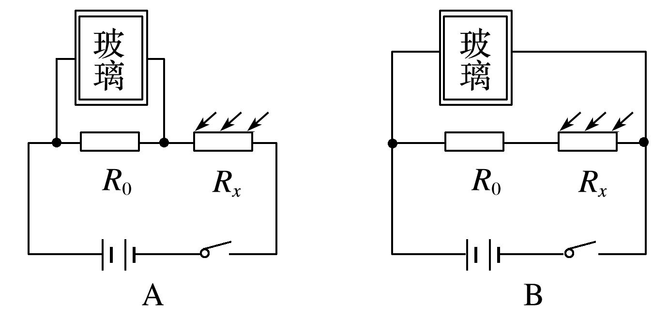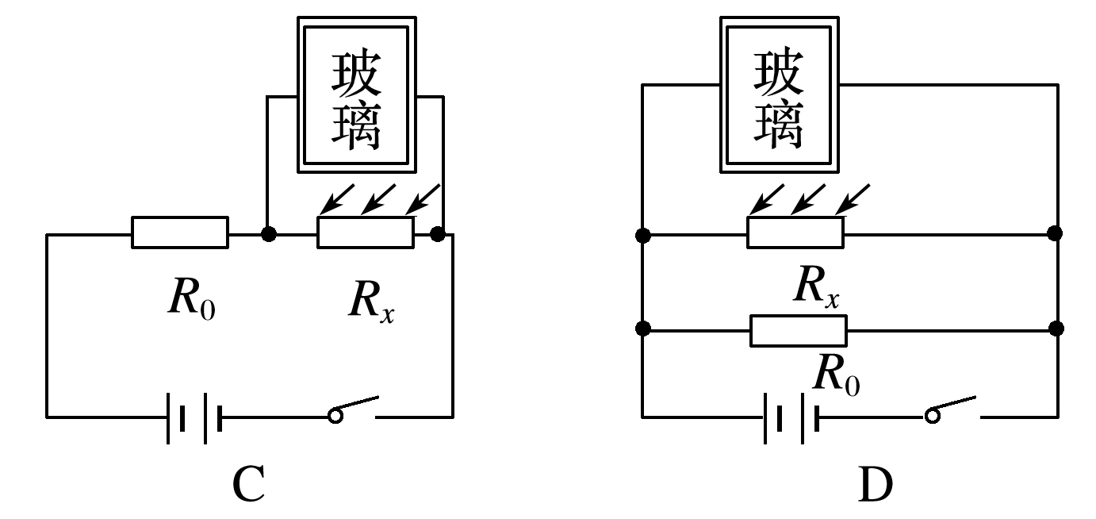

(3)现已知定值电阻*R*0为12 Ω，用电压表测得光敏电阻两端的电压为3 V，则此时光照强度为________．

答案　(1)4.5　(2)C　(3)3 cd